CHƯƠNG III: THIẾT KẾ CẦU THANG

I. MÔ TẢ VÀ PHÂN TÍCH KẾT CẤU:
Cầu thang gồm 3 vế gấp khúc song song, bề rông bản thang 1500 mm. Bậc thang được xây bằng gạch thẻ, lót gạch bông, dọc theo 3 vế thang xây tường dày 200 mm để đảm bảo cách âm. Về lan can cầu thang cao 850 mm, tay vịn bằng thép. Tầng trệt cao 4.5 m gồm 28 bậc thang, vế thứ nhất có 12 bậc (kể cả chiếu nghỉ), vế thứ hai có 4 bậc, vế thứ ba có 12 bậc (kể cả chiếu đến). Bề rộng mặt bậc b=300 mm, đối bậc cao h=160 mm.
Độ dốc =arctag(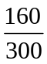)=29º24.
Từ lầu 1 lên lầu 2, 3, 4,...đến lầu 9 mỗi tầng cao 3.0 m gồm 20 bậc. Vế thứ nhất có 8 bậc (kể cả chiếu nghỉ), vế thứ hai có 4 bậc, vế thứ 3 có 8 bậc (kể cả chiếu đến). Cầu thang thiết kế dạng bản chịu lực. Bề rộng mặt bậc b=300 mm, đối bậc cao h=150 mm.
Độ dốc =arctag(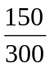)=27º49.
II. THIẾT KẾ CẦU THANG:
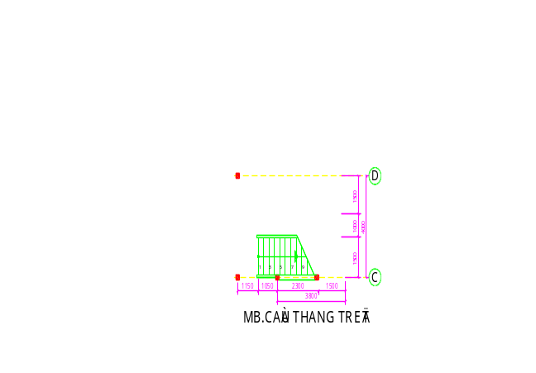
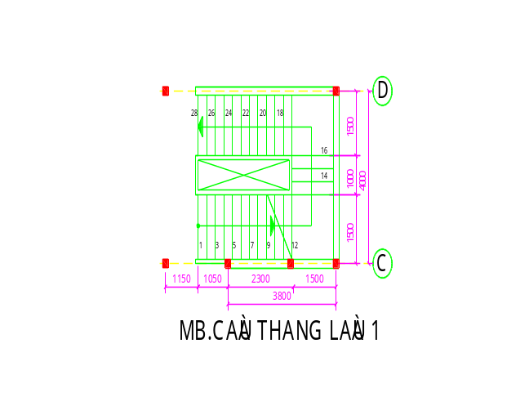
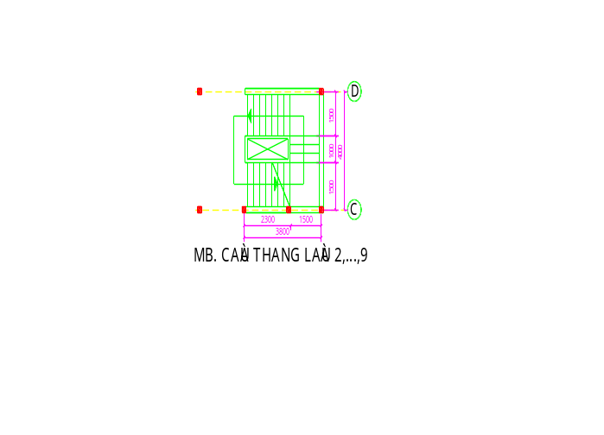

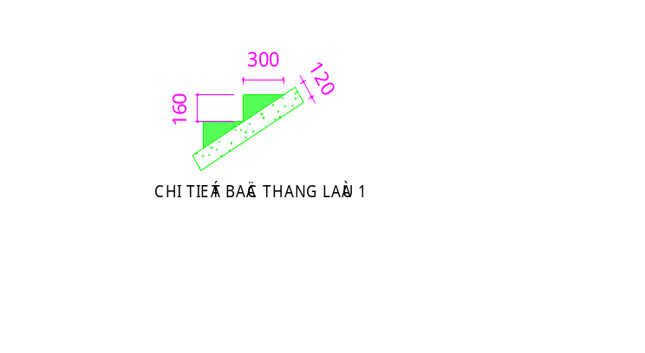

1. Tĩnh tải :
- Sơ bộ chọn chiều dày bản cầu thang là : h = 12 cm ( γ = 2500 daN/m³).
- Lớp vữa trát dày 1,5 cm (γ = 1800 daN/m³ ).
- Lớp vữa lót dày 2 cm (γ = 1800 daN/m³ ).
- Lớp gạch bông dày 2 cm (γ = 1800 daN/m³ ).
- Bậc thang xây gạch ống (γ = 1600 daN/m³ ).

STT | Thành phần cấu tạo | h_{i} ( m ) | γ_{I} ( daN/m³ ) | n | g_{I} (daN/m² )
1 | Lớp gạch bông | 0,02 | 1800 | 1,2 | 43,2
2 | Lớp vữa lót | 0,02 | 1800 | 1,2 | 43,2
3 | Đan BTCT dày | 0,12 | 2500 | 1,1 | 330
4 | Lớp vữa trát | 0,015 | 1800 | 1,2 | 32,4

Tải trọng do bậc thang : g_{b} = ( 1/2.0,18.0,3.1600.1,2 )/0,3 = 172.8 daN/m² .
- Tải trọng tính toán trên 1 m dài cầu thang sẽ là :
- Đoạn thẳng :
g₁ = (43,2.2 + 330 + 32,4).1,5 = 673,2 (daN/m).
- Đoạn dốc : Góc dốc là α = 29⁰24 ⇒ cosα = 0,858 ;
g₂ = (43,2.2 + 330 + 32,4 + 172.8).1,5/0,858 = 1086,7 (daN/m).

2. Hoạt tải :
Tra theo Qui phạm TCVN 2737 – 1995 : p_{tc} = 400 daN/m² .
⇒ p_{tt} = n.p_{tc} = 1,2.400 = 480 daN/m² .
Tổng tải trọng tác động lên cầu thang là :
q₁ = g₁ + p = 673,2 + 480.1,5 = 1393,2 daN/m.
q₂ = g₂ + p = 1086,7 + 480.1,5 = 1806,7 daN/m.

3. Tính nội lực :
Sơ đồ tính:
* Vế 1:
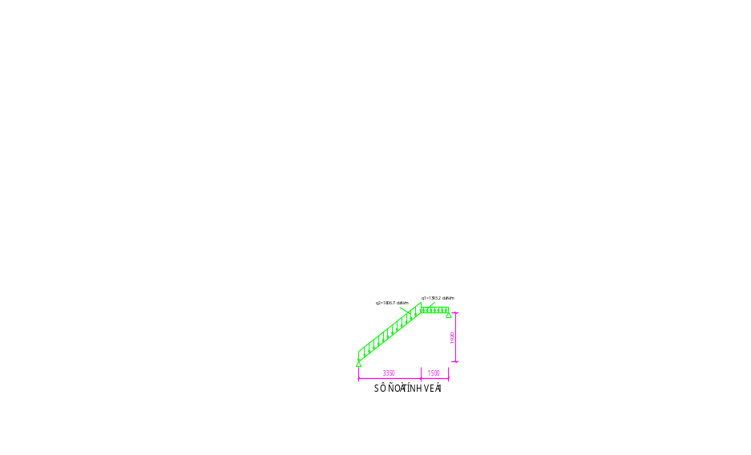
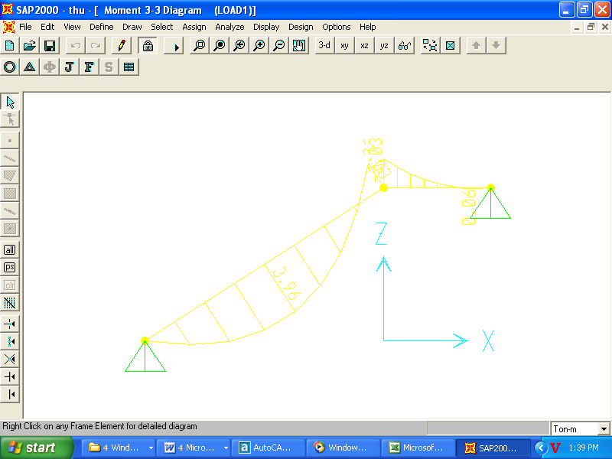
BIỂU ĐỒ MOMENT

* Vế 3:
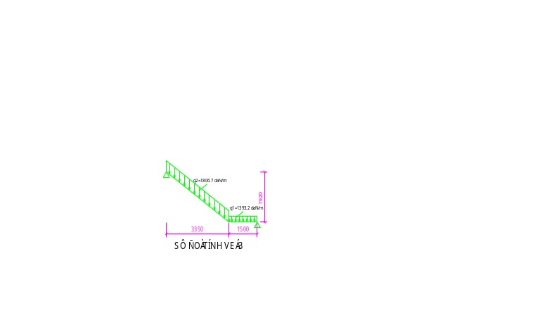
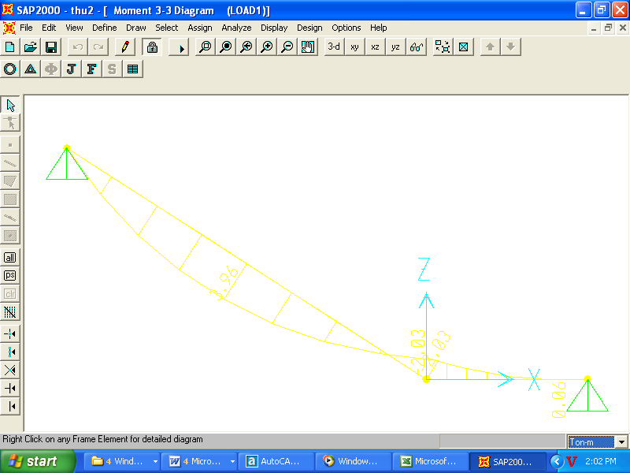
BIỂU ĐỒ MOMENT
* Vế 2:
Sơ đồ tính vế 2 ta xem là bản kê như sau:
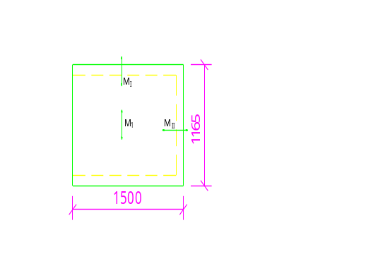
L₁ = 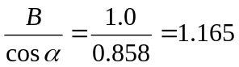 m, L₂ = 1.5 m.

Tổng tải trọng tác động :
q₂ = g₂ + p = 1086,7 + 480.1,5 = 1806,7 daN/m.

M₁ = m₁₁. q₁. L₁² với các hệ số m₁₁, k₁₁, k₁₂ tra bảng (sơ đồ 11)
M_{I} = k₁₁. q₁. L₁² tùy thuộc vào tỷ số 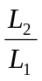=1.3
M_{II} = k₁₂. q₁. L₂²
Tính được:
M₁ = 0.0362*1806.7* (1.165)² = 88.77 = 8877 daN.cm.
M_{I} = 0.0658*1806.7* (1.165)² = 161.35 = 16135 daN.cm.
M_{II} = 0.0354*1806.7*(1.5)² = 143.9 = 14390 daN.cm.

4. Tính toán và bố trí thép:
a. Tính vế 1 và 3:
- Chọn chiều dày lớp bảo vệ a = 1,5 cm, h_{o}= 12- 1,5= 10,5 cm. sử dụng bêtông có cường độ B20(M250) có R_{b} = 11,5MPa, thép nhóm AII có R_{s}= 280MPa.
M_{max} = 3.96,10⁵ daN.cm.
- Tính cốt thép:
+ Moment ở nhịp: M_{n} = 0.7 M_{max} = 2,772.10⁵ daN.cm
+ Moment ở gối: M_{g} = 0.4 M_{max} = 1,584.10⁵ daN.cm
* Thép chịu mômen dương giữa nhịp: ( M_{n} =2.772 .10⁵ daN.cm )
Ta có: α_{m} = 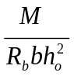=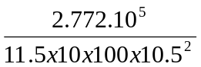= 0.219
ζ= 0.5(1+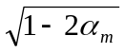)= 0.5(1+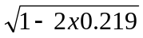)= 0.875
A_{s}= 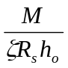= 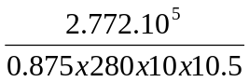= 10.77 cm².
- Chọn 12 a100 có A_{s}= 11.31 cm².
- Hàm lượng thép tính toán 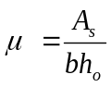*100%=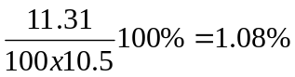
μ_{min} ≤ μ ≤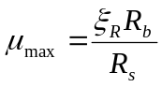*100%
- Hàm lượng thép nhỏ nhất μ_{min} =0.1%.
- Hàm lượng thép lớn nhất 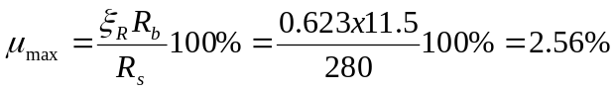.
- Điều kiện μ_{min} ≤ μ ≤ μ_{max} được thỏa.
- Vậy ta chọn 12 a100 để bố trí cho nhịp vế 1 và 3.
* Thép chịu mômen âm tại gối: ( M_{n} =1,584 .10⁵ daN.cm )
Ta có: α_{m} = 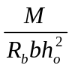=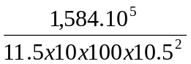= 0.125
ζ= 0.5(1+)= 0.5(1+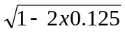)= 0.933
A_{s}= 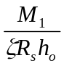= 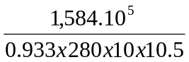=5.77 cm².
- Chọn 10 a100 có A_{s}= 7.85 cm².
- Hàm lượng thép tính toán 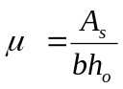*100%=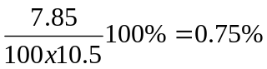
μ_{min} ≤ μ ≤*100%
- Hàm lượng thép nhỏ nhất μ_{min} =0.1%.
- Hàm lượng thép lớn nhất.
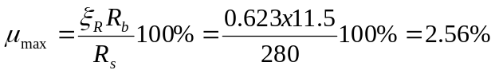.
- Điều kiện μ_{min} ≤ μ ≤ μ_{max} được thỏa.
- Vậy ta chọn 10 a100 để bố trí cho gối vế 1 và 3.

b. Tính vế 2:
M₁ = 8877 daN.cm.
M_{I} = 16135 daN.cm.
M_{II} = 14390 daN.cm.
* Thép chịu mômen dương giữa nhịp:
Theo phương ngắn L₁= 1.165 m.
- Chiều dày lớp bảo vệ a=1.5 cm, h_{o}=12-1.5= 10.5 cm, b=100 cm.
Ta có: α_{m} = 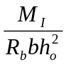=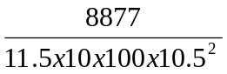= 0.007
ζ= 0.5(1+)= 0.5(1+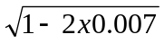)= 0.996
- Diện tích cốt thép chịu mômen âm tại nhịp:
A_{s}= 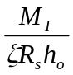= 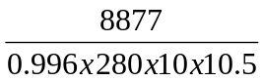= 0.30cm².
- Chọn 6 a200 có A_{s}= 1.42 cm².
- Hàm lượng thép tính toán *100% =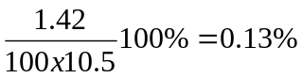
μ_{min} ≤ μ ≤*100%
- Hàm lượng thép nhỏ nhất μ_{min} =0.1%.
- Hàm lượng thép lớn nhất 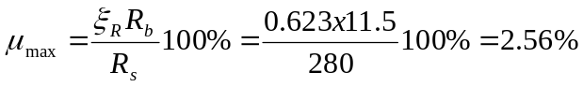.
- Điều kiện μ_{min} ≤ μ ≤ μ_{max} được thỏa.
- Vậy ta chọn 6 a200 để bố trí.
Số liệu tính toán được lập thành bảng:
Ký hiệu | Momen | Giá trị M | h_{o} | b | R_{b} | R_{s} | α_{m} | ζ | A_{s} | Chọn thép |  | A_{s} | μ%
 |  | (daN.cm) | (cm) | (cm) | (MPa) | (MPa) |  |  | (cm²) | φ | a (m.m) | chọn
1 | 2 | 3 | 4 | 5 | 6 | 7 | 8 | 9 | 10 | 11 | 12 | 13 | 14
Vế2 | M₁ | 8877 | 10.5 | 100 | 11.5 | 280 | 0.007 | 0.996 | 0.30 | 6 | 200 | 1.42 | 0.13
 | M_{I} | 16135 | 10.5 | 100 | 11.5 | 280 | 0.013 | 0.994 | 0.55 | 6 | 200 | 1.42 | 0.13
 | M_{II} | 14390 | 10.5 | 100 | 11.5 | 280 | 0.011 | 0.994 | 0.49 | 6 | 200 | 1.42 | 0.13
Phương còn lại bố trí theo cấu tạo 6 a200.
III. TÍNH TOÁN DẦM GẪY DG ( DẦM CHIẾU NGHỈ ):
1/ Tải trọng :
Chọn kích thước dầm là 20× 30cm.
- Trọng lượng bản thân dầm là
g_{d} = b.h. γ .n = 0,2.0,3.2500.1,1 = 165 daN/m ;
Chỗ đoạn cong : g’_{d} = 165/cosα = 165/0.858 = 192.3 daN/m .
- Trọng lượng tường xây trên dầm (tường 200) :
+ Đoạn 1 (tường cao 2,58 m): g_{t1} = 330.h.n = 330.2,58.1,1= 936.5 daN/m.
+ Đoạn 2 (tường cao 2,25 m): g_{t2} = 330.h.n = 330.2,25.1,1= 816,8 daN/m.
+ Đoạn 3 (tường cao 1,92 m): g_{t3} = 330.h.n = 330.1,92.1,1= 697 daN/m.

- Tải do phản lực của bản thang truyền lên dầm (kết quả giải Sap bản thang):
Đoạn 1,3: g_{b1,3} = 572,8 daN/m.
- Tổng tải trọng truyền lên dầm là :
+ Đoạn 1: G₁ = g_{d} + g_{t1} + g_{b1} = 165 + 936,5 + 572,8 = 1674,3 daN/m.
+ Đoạn 2: G₂ = g_{d} + g_{t2} + g_{b2} = 165 + 816,8 = 981,8 daN/m.
+ Đoạn 3: G₃ = g_{d} + g_{t3} + g_{b3} = 165 + 697 + 572,8 = 1434,8 daN/m.

Sơ đồ tính toán dầm:
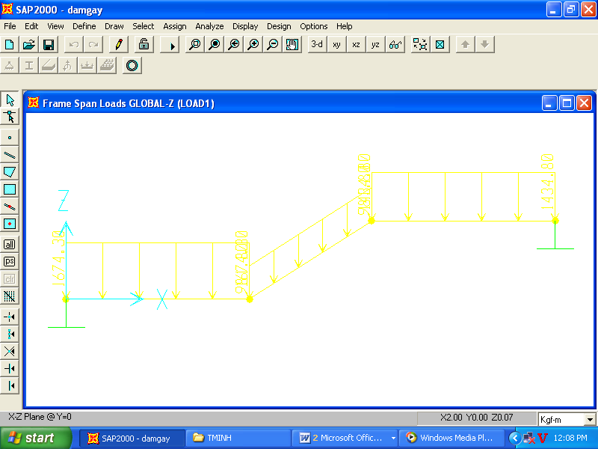
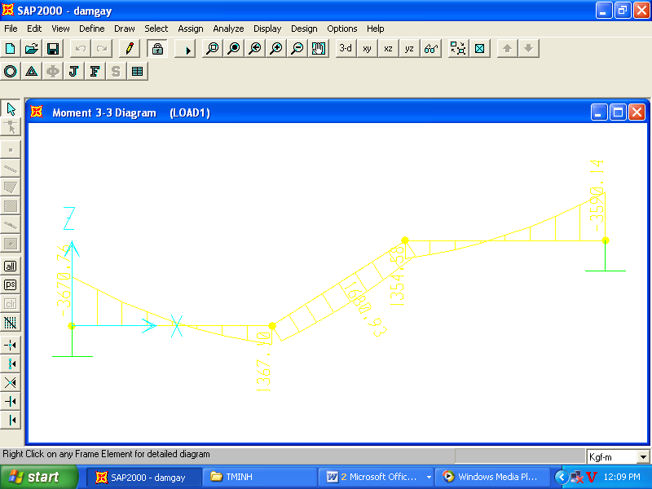
BIỂU ĐỒ MOMENT
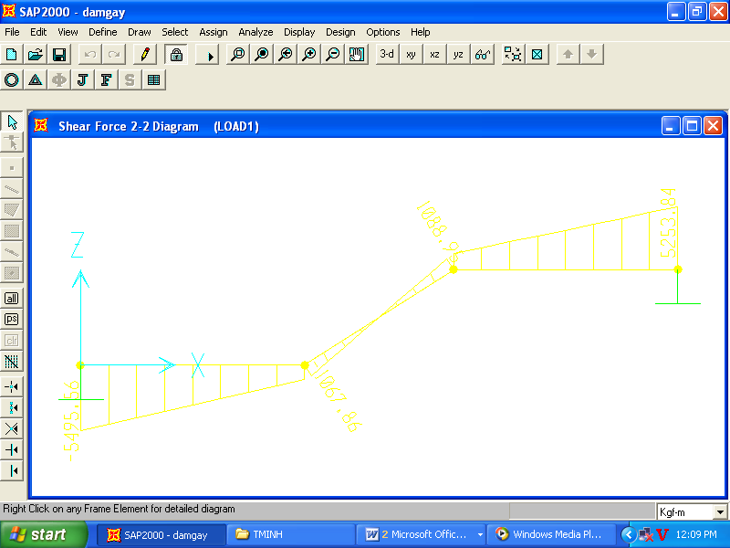
BIỂU ĐỒ LỰC CẮT
Từ biểu đồ ta được:
+ Moment lớn nhất ở nhịp: M_{nmax} = 168093 daN.cm.
+ Moment lớn nhất ở gối: M_{gmax} = 367076 daN.cm.
+ Lực cắt lớn nhất: Q_{max} = 5495.6 daN.
2.Tính và bố trí thép:
-Bêtông cấp độ bền B20 (Mac 250); R_{b} = 11.5 MPa, R_{bt} = 0.9 MPa.
ξ_{R} =0.623, α_{R} =0.429, E_{b}=27x10³ MPa.
-Thép dọc loại CII có: R_{s} = 280 MPa, R_{sw} = 225 MPa, E_{s}=21x10⁴ MPa.
-Thép ngang( thép đai) CI : R_{s} = 225 MPa, R_{sw} =175 MPa.
-Lớp bảo vệ chọn a = 2.5 cm, h_{o} = h-a = 30-2.5 = 27.5 cm, b=20 cm.
 Thép chịu mômen dương :
Ta có: α_{m} = 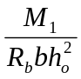=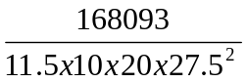=0.097
ζ= 0.5(1+)= 0.5(1+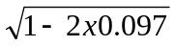)= 0.949.
A_{s}= 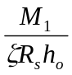= 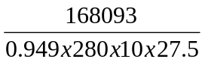= 2.30 cm².
- Chọn 216 có A_{s}= 4.02 cm².
- Hàm lượng thép tính toán *100% =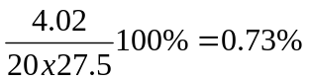
μ_{min} ≤ μ ≤*100%
- Hàm lượng thép nhỏ nhất μ_{min} =0.1%.
- Hàm lượng thép lớn nhất 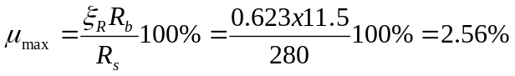.
- Điều kiện μ_{min} ≤ μ ≤ μ_{max} được thỏa.
 Thép chịu mômen âm :
Ta có: α_{m} = 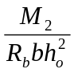=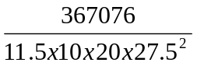=0.211.
ζ= 0.5(1+)= 0.5(1+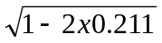)= 0.88.
A_{s}= 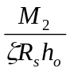= 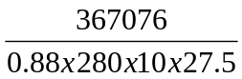=5.42 cm².
- Chọn 316 có A_{s}= 6.03 cm².
- Hàm lượng thép tính toán *100% =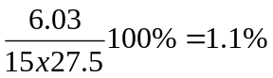
μ_{min} ≤ μ ≤*100%
- Hàm lượng thép nhỏ nhất μ_{min} =0.1%.
- Hàm lượng thép lớn nhất .
- Điều kiện μ_{min} ≤ μ ≤ μ_{max} được thỏa.
 Tính cốt đai:
Lực cắt lớn nhất Q_{max} = 5495.6 daN.
Chọn 6, số nhánh đai n = 2, có A_{sw} = 0.283 cm².
Tính:
s_{max} ≤ 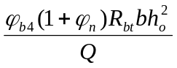
+φ_{b4} – là hệ số lấy bằng 1,5 đối với bêtông nặng và bằng 1,2 đối với bêtông hạt nhỏ.
+φ_{n} – là hệ số xét đến ảnh hưởng của lực dọc trục (tham khảo thêm).
+R_{bt}: cường độ chịu cắt của bêtông(MPa).
+b: bề rộng tiết diện.
+h_{o}: chiều cao làm việc của dầm.
+Q: lực cắt của dầm.
s_{max} ≤ 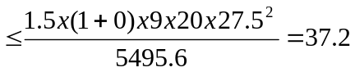cm.
và s_{max} ≤ 2h_{o} =2x27.5=55.
Vậy s_{max} ≤ 55 cm
s_{tt1} ≤ 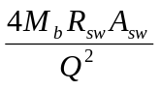
M_{b} = φ_{b2}(1+φ_{f} + φ_{n})R_{bt}b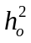
φ_{b2} – là hệ số phụ thuộc vào loại bêtông:
φ_{b2} = 2.0 đối với bêtông nặng và bêtông tổ ong.
φ_{b2} = 1.7 đối với bêtông hạt nhỏ.
φ_{b3} – là hệ số lấy bằng 0,6 đối với bêtông nặng và bằng 0,5 đối với bêtông hạt nhỏ.
R_{sw} : là cường độ chịu lực của cốt đai và cốt xiên.
A_{sw}: là diện tích các lớp cốt đai.
φ_{f} – là hệ số xét đến ảnh hưởng của cánh tiết diện chữ T, I khi cánh nằm trong vùng nén.
M_{b} = φ_{b2}(1+φ_{f} + φ_{n})R_{bt}b =2x(1+0+0)x9x20x27.5²=272250 daN.cm.
* s_{tt1} ≤ 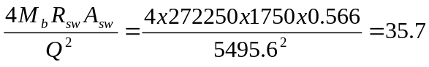 cm.
* s_{tt2} ≤ 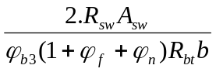=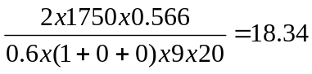cm.
* Khi chiều cao dầm h ≤ 45cm: s_{ct} ≤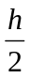 và s_{ct} ≤ 15cm
S_{bt}=min(s_{max}; s_{tt1}; s_{tt2}; s_{ct})=min(55; 413.5; 24.46; 15) 10 cm.
Chọn s_{bt}=15 cm.
Kiểm tra điều kiện chịu nén:
Q ≤ 0,3φ_{ω1}φ_{b1}R_{b}bh_{o}
Với : φ_{ω1} là hệ số xét đến ảnh hưởng của cốt đai đặt vuông góc với trục của cấu kiện, được xác định theo công thức :
φ_{ω1} = 1 + 5αμ _{ω} ≤ 1,3
Ttrong đó: α = 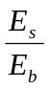, μ _{ω}= 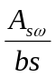 (hàm lượng cốt thép đai)
A_{sω} - diện tích tiết diện ngang của các nhánh đai cắt qua tiết diện nghiêng.
b:chiều rộng của tiết diện chữ nhật, chiều rộng sườn của tiết diện chữ T,I.
s - khoảng cách giữa các cốt đai.
φ_{b1} - hệ số xét đến khả năng phân phối lại nội lực, được tính như sau:
φ_{b1}= 1 - βR_{b}
β = 0,01 - đối với bêtông nặng và bêtông hạt nhỏ
β = 0,02 - đối với bêtông nhẹ
R_{b} - cường độ bêtông (MPa).
α = =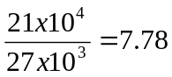
μ _{ω}= =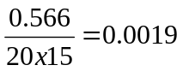
φ_{ω1} = 1 + 5αμ _{ω}=1+5x7.78x0.0019=1.074 ≤ 1,3
φ_{b1}= 1 - βR_{b}=1-0.01x11.5=0.885 .
Q=1428.5 ≤ 0.3φ_{ω1}φ_{b1}R_{b}bh_{o} =0.3x1.074x0.885x115x20x27.5=18036 daN. Biểu thức thỏa.
Vậy cốt đai bố trí với s=s_{bt}=15 cm cho suốt chiều dài dầm.
